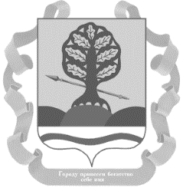

СОБРАНИЕ ДЕПУТАТОВ
КРАСНОСУЛИНСКОГО РАЙОНА
РОСТОВСКОЙ ОБЛАСТИ

РЕШЕНИЕ

24.02.2026 № 458 г. Красный Сулин

Об отчете Главы Красносулинского района о результатах его деятельности, деятельности Администрации Красносулинского района за 2025 год

Руководствуясь статьями 26, 29 Устава муниципального образования «Красносулинский район», -

СОБРАНИЕ ДЕПУТАТОВ РЕШИЛО:

- Принять к сведению отчет Главы Красносулинского района о результатах его деятельности, деятельности Администрации Красносулинского района за 2025 год.
2. Разместить отчет Главы Администрации Красносулинского района о результатах его деятельности, деятельности Администрации Красносулинского района за 2025 год на официальном сайте Администрации Красносулинского района в информационно телекоммуникационной сети «Интернет».

Председатель Собрания депутатов
Красносулинского района Г.И. Тоткалова

